今日动态
2023.10.11 周三 晴
记录人：杨慧
※一日活动篇
◎今日来园人数：14人，11人缺勤。
姓名 | 来园情况 | 姓名 | 来园情况
刘汐妍 | √ | 孙杰文 | ×
魏沐溪 | √ | 张铭皓 | ×
刘一凡 | × | 肖鹏源 | ×
陈清月 | √ | 冷星辰 | ×
董沐瑶 | √ | 姜昊言 | ×
刘诗玲 | × | 王子木 | ×
朱梓嘉 | × | 刘佳富 | √
沙明钰 | √ | 王慕阳 | √
陈可芯 | √ | 黄赫璟 | ×
夏忆馨 | × | 谈育铭 | √
苏忆晴 | √ | 陈宇杰 | √
华欣语 | √ | 恽修齐 | √
颜承毅 | √

※晨间来园篇
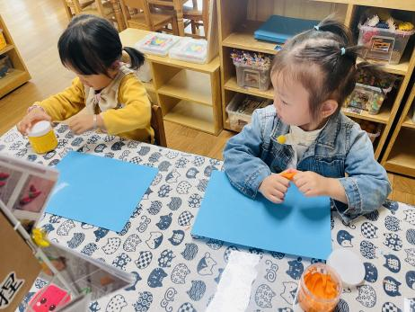 | 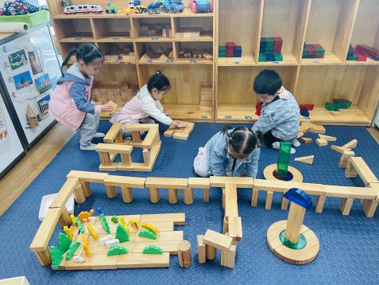 | 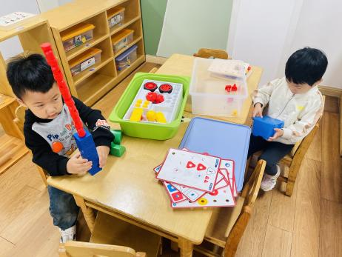
魏沐溪：用黏土尝试做一个小柿子。  苏忆晴： | 董沐瑶、陈可芯：正在搭建一个动物园。  沙明钰、颜承毅：正在修缮前一天搭的高架。 |  | 谈育铭：用磁力大师做了一个火箭。  陈清月：叠叠乐
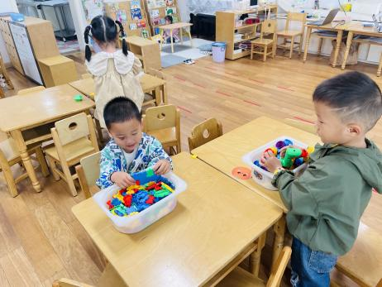 |  |  | 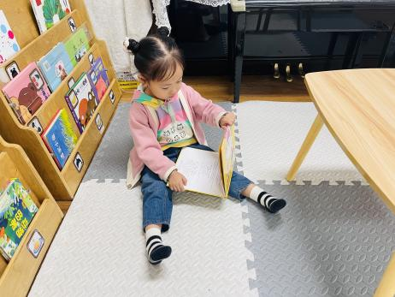
恽修齐、王慕阳：两个人尝试用不同的材料做手枪。 |  |  | 刘汐妍：《啦啦，洗澡了》

※点心篇
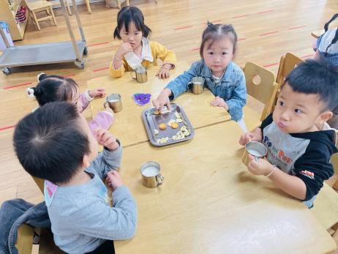 | 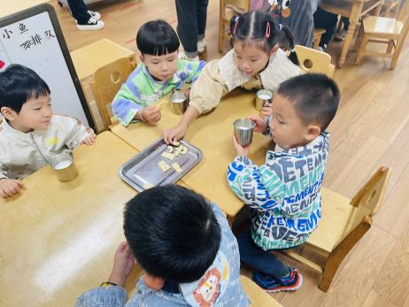 | 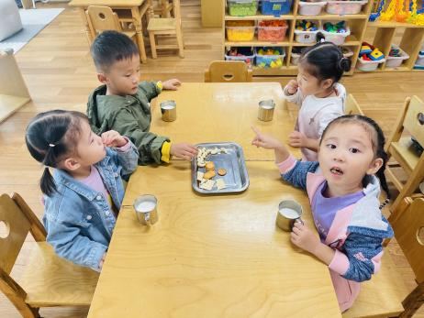
喝牛奶、吃点心（腰果、苏打饼干、夹心饼干、香脆饼干）。

※户外篇
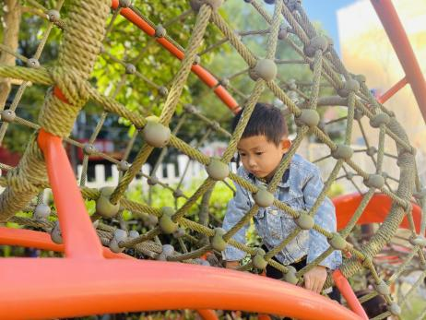 | 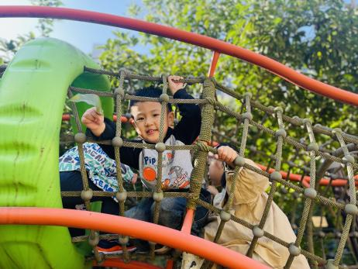 | 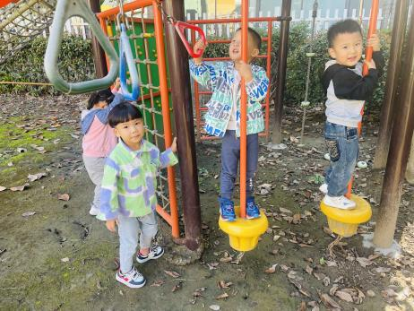
今天我们一起玩攀爬架。

※集体活动篇
《金灿灿的柚子》
《金灿灿的柚子》是一则关于朋友之间美好友谊的故事，讲述了小笨熊在山顶上找到了一个大柚子，冬天的时候，柚子滚落下来，经过了花栗鼠家、小灰兔和小老鼠那里，他们做了很多美食放进了柚子壳里，最后柚子又滚回了小笨熊家！小笨熊得到了一个奇妙的大柚子！故事中小动物们都把自己做好的美食分享给其他小动物，充分体现了小动物之间的友谊比蜜饯还甜！本活动通过引导幼儿观察图片，想象猜测故事情节，学会与自己的好朋友分享美食。

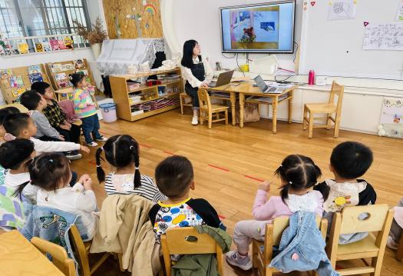 | 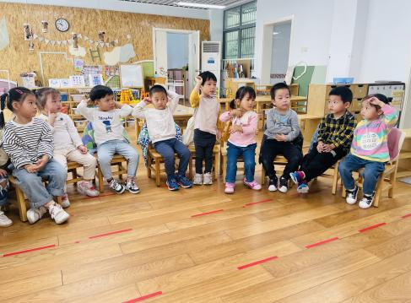
欣赏故事让幼儿逐渐看着画面，试着讲出故事情节。
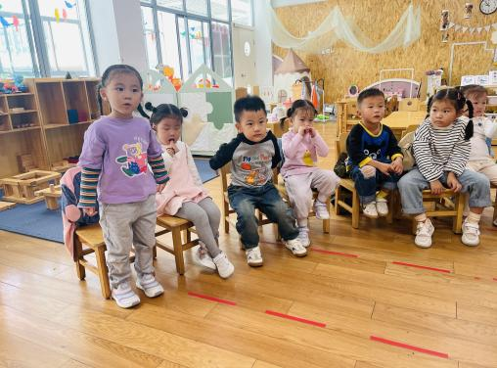 | 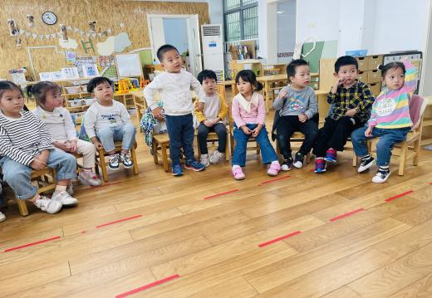
引导幼儿了解要像小动物们一样去学会分享。
。

※午餐篇
◎午餐：扬州炒饭仔排、玉米莲藕汤
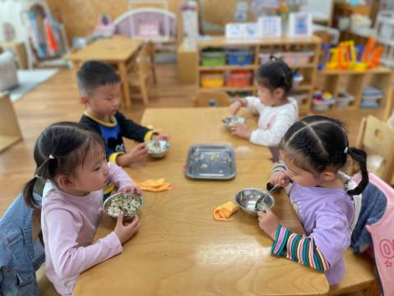 | 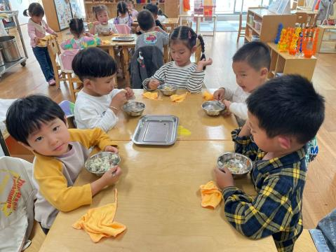 | 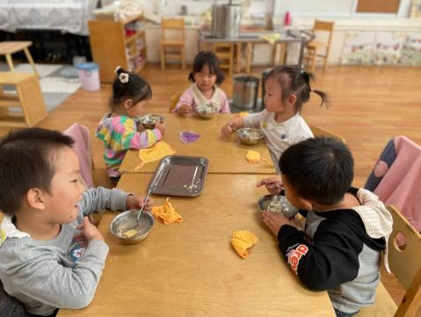

※温馨提醒
- 近期气温渐变，温差较大，孩子们体质较弱，免疫力不是很强，容易感冒、咳嗽，为了孩子的健康，请家长朋友们注意为孩子增添衣服，注意保暖。
- 近期监测发现，水痘已有增多，若未患过水痘或未接种过2剂水痘的幼儿，可到住址所在地接种水痘疫苗。

